**Program *Smart and Health Children* di Daerah 3T melalui Taman Belajar Bertemakan Sanitasi dan Literasi Berbasis *HOTS***

**Rezky Uspayanti1, Sri Ananda Pertiwi2, Ade Yuni Sahruni3**

1,2 Pendidikan Bahasa Inggris, 3 Pendidikan Jasmani Kesehatan dan Rekreasi, Fakultas Keguruan dan Ilmu Pendidikan, Universitas Musamus, Merauke, Indonesia

Email: [rezky05@unmus.ac.id](mailto:rezky05@unmus.ac.id)

|  |  |
| --- | --- |
| **Abstract**  This community service aims to evaluate the effectiveness of the Smart and Healthy Children program implemented in the 3T regions of South Papua, with a focus on improving elementary school students’ understanding of sanitation practices, as well as enhancing their literacy and critical thinking skills based on Higher Order Thinking Skills (HOTS). The program involved 80 students and 15 teachers at a local elementary school. The research process began with an initial observation of the school environment, students’ awareness of sanitation, and their HOTS abilities. Based on the observation results, adjustments were made to the HOTS-based literacy curriculum with a sanitation theme, aligned with the learning achievements in Phase A, B, and C of the Kurikulum Merdeka, along with the development of a daily habituation program for students. In addition, the school’s learning garden, sanitation, and literacy facilities were improved, and teacher training was conducted to support the implementation of the program. Periodic evaluations were carried out to assess the impact of the activities. The program results showed significant improvements in four key aspects: understanding the importance of sanitation, sanitation procedures, reading comprehension, and reading analysis. Moreover, positive behavioral changes were observed among students, including regular habits of bathing, hand washing, brushing teeth, using latrines, and trimming nails, all of which were monitored by teachers. The use of an outdoor learning garden also contributed to a more dynamic learning environment. Overall, the program not only successfully enhanced students’ health knowledge but also fostered enthusiasm and engagement in daily literacy activities, demonstrating its effectiveness in developing both sanitation awareness and literacy skills among students in the 3T regions. | **Article History**  Received: …..J  Reviewed: ……  Published:……..  **Key Words**  learning gardens, sanitation awareness, Higher Order Thinking Skills (HOTS) literacy, elementary schools, and 3T (frontier, remote, and disadvantaged) areas. |
| **Abstrak**  Pengabdian masyarakat ini bertujuan untuk mengevaluasi efektivitas Program Smart and Healthy Children yang dilaksanakan di daerah 3T Papua Selatan, dengan fokus pada peningkatan pemahaman siswa Sekolah Dasar mengenai praktik sanitasi serta pengembangan kemampuan literasi dan berpikir kritis berbasis Higher Order Thinking Skills (HOTS). Program ini melibatkan 80 siswa dan 15 guru, dilaksanakan di salah satu sekolah dasar setempat. Proses penelitian dimulai dengan observasi awal terhadap kondisi lingkungan sekolah, tingkat kesadaran sanitasi, dan kemampuan HOTS siswa. Berdasarkan hasil observasi, dilakukan penyesuaian kurikulum literasi HOTS bertemakan sanitasi sesuai dengan capaian pembelajaran pada Fase A, B, dan C Kurikulum Merdeka, serta pengembangan program habituasi harian siswa. Selain itu, taman belajar dan sarana sanitasi serta literasi sekolah ditingkatkan, dan pelatihan untuk guru diadakan untuk mendukung implementasi program ini. Evaluasi berkala dilakukan untuk mengukur dampak dari kegiatan ini. Hasil program menunjukkan peningkatan yang signifikan dalam empat aspek utama: pemahaman tentang pentingnya sanitasi, prosedur sanitasi, pemahaman bacaan, dan analisis bacaan. Selain itu, terdapat perubahan perilaku positif di kalangan siswa, seperti kebiasaan mandi, mencuci tangan, menyikat gigi, menggunakan jamban, dan memotong kuku secara teratur, yang dipantau oleh guru. Pemanfaatan taman belajar berbasis alam terbuka juga meningkatkan dinamika pembelajaran. Secara keseluruhan, program ini tidak hanya berhasil meningkatkan pengetahuan kesehatan siswa, tetapi juga membangkitkan antusiasme dan keterlibatan mereka dalam kegiatan literasi sehari-hari, menunjukkan bahwa program ini efektif dalam mengembangkan pemahaman sanitasi dan keterampilan literasi siswa di kawasan 3T. | **Sejarah Artikel**  Diterima: …..  Direview: …..  Disetujui: ……. 7  **Kata Kunci**  taman belajar, kesadaran sanitasi, literasi berbasis HOTS, Sekolah Dasar, daerah 3T. |

**How to Cite:** First author., Second author., &amp; Third author. (20xx). The title. Jurnal Pengabdian UNDIKMA, vol(no). doi:https://doi.org/10.33394/jp.vxxyyi

|  |  |
| --- | --- |
| C:\Users\IKIP\Pictures\1200px-DOI_logo.svg.png https://doi.org/10.33394/jp.vxxyyi | This is an open-access article under the [CC-BY-SA License.](http://creativecommons.org/licenses/by/4.0/) |

C:\Users\IKIP\Pictures\CC_BY-SA_3.0.png

**Pendahuluan**

Literasi dan pola hidup sehat merupakan dua isu yang mendapat perhatian signifikan di hampir seluruh wilayah Papua. Berdasarkan data dari Kementerian Pendidikan dan Kebudayaan Kemendikbud (2019), Indeks Aktivitas Literasi Membaca (Alibaca) di Papua tercatat pada angka 19.90, yang menunjukkan kategori sangat rendah. Hal ini juga diperkuat oleh laporan Media Indonesia (Februari 2024)**,** yang menyatakan bahwa Papua memiliki tingkat literasi terendah di Indonesia pada tahun 2022. Di sisi lain, tantangan dalam hal pola hidup sehat dan sanitasi yang layak masih menjadi permasalahan utama di wilayah Papua, seperti yang diungkapkan oleh (Erich C., Wayangkau.,n.d.)**,** (Sandila R et al., 2020)**,** dan(Daap M, 2020)**.** Situasi serupa juga dapat ditemukan di daerah Papua Selatan.

Data yang diperoleh dari pihak sekolah menunjukkan bahwa 99.9% dari 107 siswa merupakan suku asli Papua. Berdasarkan hasil wawancara dengan pihak sekolah dan guru, serta pengamatan langsung, sekitar 70% siswa hadir secara rutin setiap hari, meskipun banyak di antaranya lebih memilih untuk membantu orang tua bekerja. Selain itu, tingkat melek huruf siswa masih tergolong rendah, di mana mayoritas siswa sudah mampu membaca, namun kesulitan dalam memahami atau menganalisis teks yang mereka baca. Dengan kata lain, kemampuan berpikir kritis siswa masih tergolong rendah. Kemampuan berpikir kritis ini sangat berpengaruh terhadap keberhasilan belajar siswa dalam jangka panjang. Keterampilan berpikir kritis dapat meningkatkan kualitas individu dalam memproses dan mengelola informasi secara lebih efisien.

Menciptakan suasana belajar yang mendukung pengembangan kemampuan berpikir kritis merupakan salah satu tantangan utama di Indonesia. Penerapan metode pengajaran yang tepat di dalam kelas menjadi faktor kunci dalam mencapai tujuan tersebut. Berdasarkan taksonomi Bloom, hierarki keterampilan berpikir diklasifikasikan ke dalam enam tingkat kognitif, di mana C1-C3 termasuk dalam kategori Low Order Thinking Skills (LOTS), sementara C4-C6 berada dalam kategori High Order Thinking Skills (HOTS). Setiap tingkat dalam taksonomi ini dapat diterjemahkan ke dalam berbagai bentuk aktivitas pembelajaran. Lorin et al. (2021) menjelaskan bahwa masing-masing tingkat taksonomi Bloom dapat diwujudkan dalam berbagai jenis aktivitas dan asesmen. Di Indonesia, masih sering ditemui bahwa metode pengajaran yang diterapkan oleh guru hanya mengarahkan siswa pada penguasaan LOTS. Project-Based Learning (PjBL) dan Problem-Based Learning (PBL) adalah dua metode yang efektif dalam mempromosikan kemampuan berpikir kritis. HOTS sendiri merupakan serangkaian proses yang produktif, dimulai dari refleksi, berlanjut pada penyelidikan, dan akhirnya mengarah pada penarikan kesimpulan (Uspayanti et al.,2023)**.**

Proses pengajaran yang dilakukan oleh guru belum sepenuhnya mendukung pengembangan kemampuan berpikir kritis siswa di dalam kelas. Ditambah dengan terbatasnya akses siswa terhadap sumber belajar, seperti buku, kondisi ini semakin memperburuk situasi yang ada. Berdasarkan hasil observasi awal di sekolah yang menjadi lokasi pelaksanaan program, ditemukan bahwa jumlah buku yang tersedia sangat terbatas, belum diperbarui, dan jarang dimanfaatkan. Buku-buku tersebut disimpan di ruang guru karena keterbatasan ruang yang ada di sekolah. Kondisi ini menjadi perhatian utama penulis, yang menekankan perlunya penyediaan buku-buku yang lebih terkini serta penyediaan ruang baca yang nyaman untuk mendukung proses pembelajaran yang lebih efektif.

Berpindah ke permasalahan lain, isu sanitasi juga menjadi perhatian utama selama observasi, di mana mayoritas siswa belum memiliki kesadaran sanitasi yang memadai. Di lapangan, ditemukan fenomena di mana siswa belum membiasakan diri untuk mandi secara teratur, membersihkan mulut, makan tanpa mencuci tangan, mengonsumsi air yang belum diolah dengan benar, dan kebiasaan-kebiasaan lain yang serupa. Fenomena ini sangat disayangkan karena tidak hanya terjadi pada tingkat SD, tetapi juga masih terlihat pada pelajar asal suku Papua di jenjang perguruan tinggi. Hal ini menunjukkan bahwa kurangnya kesadaran sanitasi ini merupakan hasil dari kebiasaan yang terbentuk sejak dini. Masa anak-anak adalah periode yang paling tepat untuk menanamkan kebiasaan baik, termasuk kebiasaan terkait literasi kesehatan dan sanitasi. Sekolah dasar menjadi tempat yang ideal untuk mendukung pengembangan literasi kesehatan anak(Otten et al., 2022)**.** Penanaman atau perubahan pola kebiasaan lebih mudah dilakukan jika diperkenalkan dan dibiasakan sejak usia dini, dibandingkan ketika seseorang sudah memasuki usia dewasa. Proses habituasi dilakukan dengan cara mengulang suatu tindakan secara konsisten dalam konteks yang sama, sehingga secara otomatis menjadi respons terhadap isyarat kontekstual serupa (Gardner et al., 2012**).**

Berbagai program pendidikan dan kesehatan telah diluncurkan oleh berbagai pihak untuk meningkatkan literasi dan kesadaran sanitasi di kalangan anak-anak di Papua Selatan. Namun, masih diperlukan solusi yang lebih sesuai dengan konteks lokal masyarakat setempat. Berdasarkan hal tersebut, tim berupaya untuk menciptakan suatu pembelajaran yang berbasis literasi HOTS dengan tema sanitasi. Tujuan dari pendekatan ini adalah untuk tidak hanya meningkatkan kemampuan literasi HOTS di kalangan anak-anak Papua, tetapi juga menanamkan kesadaran dan kebiasaan sanitasi yang baik. Program ini diberi judul ‘Penerapan Program *Smart and Health Children* di Daerah 3T Melalui Taman Belajar Bertemakan Sanitasi dan Literasi Berbasis *HOTS*’.

**Metode Pengabdian**

Kegiatan ini dilaksanakan di salah satu sekolah dasar di kawasan 3T Papua Selatan, yang melibatkan 15 guru, 80 siswa, 3 dosen, dan 2 mahasiswa. Observasi awal dilakukan melalui wawancara dengan kepala sekolah dan guru, serta survei lapangan yang mencakup dokumentasi kondisi sekolah dan tes literasi serta pemahaman sanitasi siswa. Berdasarkan hasil observasi awal, solusi yang diusulkan ditentukan. Program ini dilaksanakan dalam beberapa tahap sebagai berikut:

***Persiapan***

Seluruh tim menyesuaikan Capaian Pembelajaran (CP) pada Kurikulum Merdeka untuk mata pelajaran tingkat Sekolah Dasar yang terintegrasi dalam satu tema, yaitu sanitasi dan literasi HOTS, dengan menggunakan modul. Selanjutnya, tim menyusun program pembiasaan harian yang berfokus pada habituasi literasi dan sanitasi, yang dilengkapi dengan buku agenda untuk memaksimalkan proses monitoring oleh guru dan tim pengusul. Selain itu, disiapkan video tutorial mengenai perumusan CP menjadi modul ajar, desain poster-poster terkait literasi dan sanitasi, serta penyusunan rubrik instrumen untuk memonitor implementasi program oleh guru dan siswa di lapangan.

***Pemaksimalan fasilitas***

Pembuatan taman belajar dilakukan untuk memfasilitasi siswa dengan aktivitas belajar di luar kelas, sekaligus menyediakan ruang baca bagi siswa-siswi. Untuk mendukung kelancaran kegiatan ini, tim memaksimalkan fasilitas penunjang dengan memperbaiki fasilitas sanitasi di sekolah yang tidak berfungsi, seperti kamar kecil. Selain itu, pemasangan poster yang mengedukasi tentang pentingnya menjaga sanitasi dilakukan di tempat-tempat strategis, seperti di sekitar taman dan kamar kecil. Sebagai bagian dari upaya mendukung habituasi literasi siswa, disediakan pula sejumlah buku anak-anak terbaru yang dapat digunakan sebagai bahan bacaan.

***Pelatihan guru***

Penyelenggaraan pelatihan untuk 15 guru dilaksanakan selama 24 JP, yang terdiri dari empat materi utama, yaitu: penjabaran kurikulum dan program habituasi siswa (6 JP); pembelajaran literasi terintegrasi sanitasi dan literasi HOTS (6 JP); metode PBL (Project-Based Learning) dan PJBL (Problem-Based Learning) (6 JP); serta pelatihan mengenai cara perumusan ATP (Alur Tujuan Pembelajaran) dan pembuatan modul ajar berbasis tema (6 JP).

***Implementasi***

Implementasi program melibatkan seluruh guru dan siswa di sekolah tersebut, dengan pelaksanaan yang dilakukan oleh dua pihak, yaitu tim dan para guru. Tim dan guru bersama-sama melaksanakan pembelajaran serta program pembiasaan di taman belajar. Tim juga mendistribusikan buku agenda, buku bacaan, dan *toilet tries* kepada setiap siswa untuk mendorong efektivitas habituasi sanitasi dan literasi HOTS.

***Evaluasi***

Tim melaksanakan monitoring dan evaluasi terkait kegiatan pembelajaran literasi dan habituasi yang diberikan oleh guru-guru di sekolah, serta jalannya implementasi habituasi siswa, setiap minggu selama periode 3 bulan. Tes pemahaman siswa mengenai sanitasi dan HOTS dilakukan di awal dan akhir program, yang mencakup empat indikator, yaitu: pentingnya sanitasi, tata cara sanitasi, pemahaman bacaan, dan analisis bacaan. Hasil belajar siswa kemudian dikategorikan berdasarkan tabel 1.

Tabel 1. Asesmen hasil belajar

|  |  |
| --- | --- |
| **Interval** | **Indikator** |
| 80-100 | Sangat Baik |
| 61-80 | Baik |
| 41-60 | Sedang |
| 21-40 | Kurang |
| 0-20 | Sangat Kurang |

(Sumber: Aqib, 2009)

**Hasil Pengabdian dan Pembahasan**

Bagian ini membahas hasil penerapan *Program Smart and Health Children di daerah 3T (Tertinggal, Terdepan, dan Terluar) melalui Taman Belajar Bertemakan Sanitasi dan Literasi Berbasis HOTS.* Konsep taman belajar mengangkat tema sanitasi dan literasi berbasis Higher Order Thinking Skills (HOTS) diterapkan pada salah satu sekolah dasar kawasan 3T Papua Selatan. Hasil yang diperoleh menunjukkan dampak positif terhadap peningkatan kesadaran siswa/i mengenai pentingnya sanitasi serta keterampilan berpikir kritis. Bagian ini juga menguraikan berbagai aspek yang mempengaruhi keberhasilan program serta tantangan yang dihadapi selama pelaksanaan.

***Fasilitas Habituasi***

Keberadaan taman belajar sebagai tempat untuk kegiatan belajar siswa di luar kelas dilengkapi dengan papan tulis *portable*, menggantikan ruang baca yang masih belum tersedia di sekolah, sekaligus dimanfaatkan oleh guru sebagai ruang belajar *outdoor*. Pembelajaran berbasis proyek dirasa sangat cocok dengan konsep taman belajar ini. Selain itu, menurut (Sulaiman et al., 2011)**,** belajar di luar kelas dapat meningkatkan minat, konsentrasi, dan kualitas pembelajaran siswa. Pembelajaran di dalam kelas seringkali menghadapi tantangan terkait suasana belajar fisik, seperti posisi tempat duduk, ventilasi, dan pencahayaan (Mehralizadeh et al., n.d. 2013**).**

Program ini juga berhasil memaksimalkan fasilitas sanitasi di sekolah yang sebelumnya tidak berfungsi, seperti keran air, tiga kamar kecil, dan alat kebersihan. Guru dan siswa merasa terbantu dengan perbaikan fasilitas sanitasi di sekolah. Hal ini terlihat dari pemanfaatan fasilitas tersebut oleh warga sekolah, terutama dalam kegiatan mencuci tangan, membuang sampah, dan menggunakan jamban. Diperkuat dengan pemasangan poster-poster di beberapa titik strategis di sekolah mengenai pentingnya menjaga sanitasi dan literasi, serta tersedianya buku fiksi dan non-fiksi terbaru bertema sanitasi dan literasi baca untuk anak-anak.

Tantangan utama dalam kegiatan ini adalah menumbuhkan kesadaran warga sekolah untuk menjaga fasilitas yang telah ada. Diperlukan kerjasama antara seluruh warga sekolah dan pemantauan yang baik terhadap pemanfaatan fasilitas tersebut, yang harus disinkronkan dengan buku agenda harian siswa.

*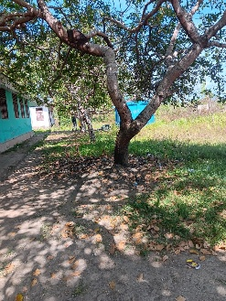*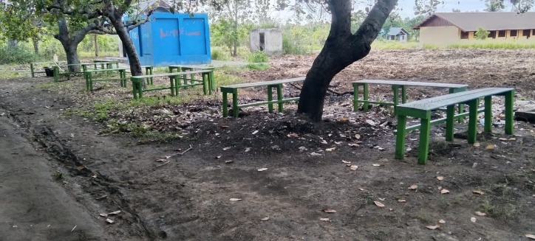

Gambar 1. Taman Belajar Siswa (Sebelum dan Setelah Kegiatan)

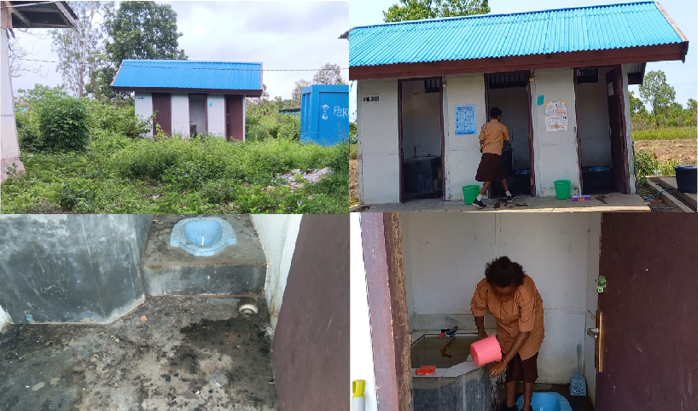

Gambar 2. Penggunaan Kamar Kecil (Sebelum dan Setelah Kegiatan)

***Pelatihan guru***

Penyelenggaraan pelatihan kepada 15 guru dilaksanakan selama 24 JP yang meliputi 4 hal yaitu penjabaran kurikulum dan program habituasi siswa (6 JP); pembelajaran literasi terintegrasi sanitasi dan literasi HOTS (6 JP); metode PBL dan PJBL (6 JP); dan pelatihan cara perumusan ATP dan pembuatan modul ajar berbasis tema.

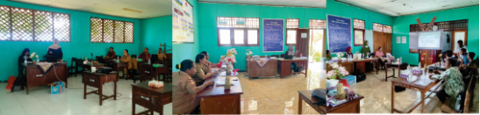

Gambar 3. Pelatihan Guru

Pelatihan ini membantu guru dalam memahami implementasi Kurikulum Merdeka dan menyesuaikan pembelajaran agar lebih relevan dengan konteks siswa 3T, khususnya di kawasan Papua Selatan. Pelatihan ini berfokus pada peningkatan kesadaran sanitasi siswa dan literasi HOTS, baik dalam pembelajaran di dalam kelas maupun di taman belajar, untuk berbagai mata pelajaran tingkat sekolah dasar, seperti IPAS, Bahasa Indonesia, Matematika, PJOK, Pendidikan Pancasila, dan lainnya.

Namun, selama pelaksanaan kegiatan, ditemukan bahwa masih banyak guru yang merasa bingung dengan implementasi Kurikulum Merdeka, terutama terkait dengan pembuatan modul ajar yang merupakan turunan dari capaian pembelajaran. Meskipun pelatihan yang diberikan sudah cukup membantu guru dalam memahami aspek tersebut, implementasi penyesuaian Kurikulum Merdeka yang dilengkapi dengan modul pengenalan sanitasi dan literasi HOTS tingkat dasar yang telah dirancang oleh tim masih kurang efektif dijalankan. Hal ini disebabkan oleh rendahnya motivasi internal guru yang perlu ditingkatkan, serta perlunya kesamaan persepsi di antara seluruh warga sekolah. Peran kepala sekolah dalam mendukung urgensi program ini bagi anak-anak di kawasan 3T, khususnya di Papua Selatan, juga sangat penting untuk memastikan kelancaran dan keberhasilan implementasi program.

***Habituasi Harian Siswa***

Program pembiasaan harian terkait habituasi literasi dan sanitasi yang dilengkapi dengan buku agenda bertujuan untuk memaksimalkan proses monitoring oleh guru dan tim pelaksana program. Buku agenda ini memiliki peran yang sangat penting dalam membantu guru memastikan bahwa habituasi sanitasi dan literasi HOTS dapat dilaksanakan secara konsisten setiap hari, dengan waktu khusus sebelum siswa pulang ke rumah. Beberapa kebiasaan yang tercatat dalam buku agenda meliputi kebiasaan mandi sebelum berangkat ke sekolah, menyikat gigi, mencuci tangan sebelum makan dan setelah bermain, menjaga kebersihan diri seperti tidak memanjangkan kuku, membuang sampah pada tempatnya, mengonsumsi air dan makanan yang bersih, serta membaca bacaan harian yang berfokus pada sanitasi dan menjawab pertanyaan terkait bacaan tersebut.

Menurut (Handayani et al., n.d.2018), penanaman karakter membutuhkan pendekatan habituasi, sementara (Syaparuddin, S. 2020) menyatakan bahwa prinsip pembiasaan di sekolah terbagi menjadi tiga kategori, yaitu hal yang diwajibkan, dianjurkan, dan yang tidak boleh dilakukan. Konsep-konsep ini menjadi landasan dalam proses habituasi yang didukung oleh instrumen buku agenda siswa. Buku agenda tersebut dirancang untuk dipantau oleh guru setiap hari selama 30 hari kerja, dengan tanda centang yang mencatat keberhasilan siswa dalam melaksanakan habituasi sanitasi dan literasi HOTS. Setiap centang diikuti oleh waktu, paraf, dan umpan balik dari guru. Selain itu, buku agenda juga berisi 30 cerita harian bertema sanitasi yang berfokus pada aspek-aspek habituasi yang harus dilakukan oleh siswa. Aktivitas ini dilakukan di taman belajar, dan setiap sesi diakhiri dengan interaksi tanya jawab antara guru dan siswa terkait bacaan yang ada.

Tantangan utama dalam kegiatan ini adalah komitmen guru untuk menjalankan habituasi ini setiap hari di taman belajar serta kebijakan sekolah untuk menyediakan waktu khusus, yakni 30 menit setiap hari sebelum siswa pulang sekolah, guna melaksanakan kegiatan harian tersebut. Habituasi ini akan lebih efektif jika dilakukan secara rutin oleh pihak sekolah setiap hari. Agar tujuan habituasi karakter unggul siswa dapat tercapai, peran kepala sekolah sangat penting dalam menggabungkan fungsi manajerial, kepemimpinan, dan motivasi (Lusila et al.,2020)**.** Selama pelaksanaan kegiatan, siswa menunjukkan antusiasme dalam membaca dan menjawab pertanyaan bacaan bersama teman-temannya, serta memeriksakan buku agenda mereka untuk ditandatangani. Namun, masih ditemukan bahwa beberapa guru belum menjadikan kegiatan ini sebagai rutinitas harian yang konsisten. Hasil studi menunjukkan adanya hubungan signifikan antara literasi membaca dengan kemampuan siswa dalam menjawab soal berbasis HOTS (Hafid et al., 2023) Oleh karena itu, diperlukan kebijakan dari pihak sekolah untuk melakukan monitoring kegiatan ini setiap minggu agar hasil yang maksimal dapat tercapai.

Tim pelaksana telah mendistribusikan buku agenda, buku bacaan terbaru, dan jambanries kepada setiap siswa untuk mendukung efektivitas habituasi sanitasi dan literasi HOTS. Sebelum guru menjalankan program ini secara mandiri, tim pelaksana memberikan simulasi pelaksanaan program di taman belajar yang melibatkan siswa sebagai subjek program. Hal ini diharapkan dapat memberikan gambaran yang lebih jelas kepada guru tentang pelaksanaan program setelah mengikuti sesi pelatihan. Selanjutnya, guru diharapkan dapat mengintegrasikan pembelajaran di dalam kelas dengan aspek sanitasi dan HOTS serta menjalankan program habituasi harian siswa di taman belajar secara mandiri dengan menggunakan buku agenda sebagai media untuk memonitor perkembangan siswa.

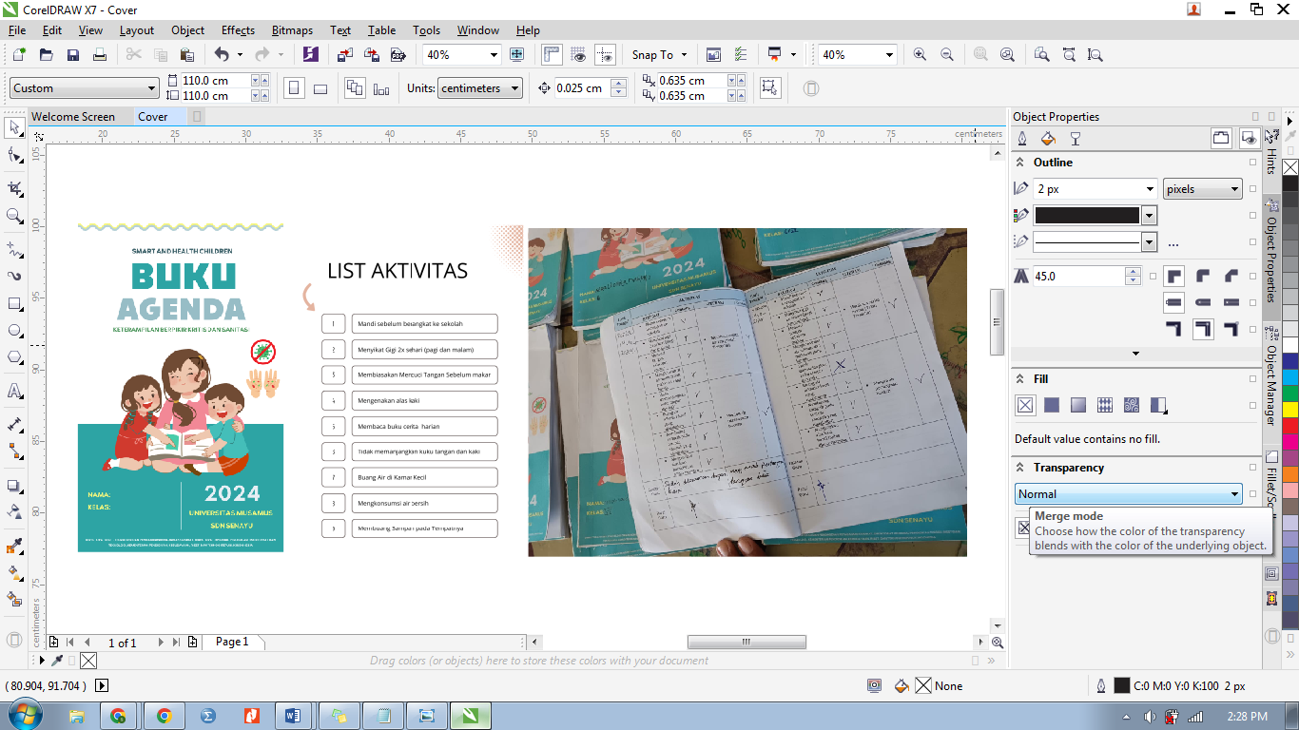

Gambar 7. Buku Agenda Harian Siswa

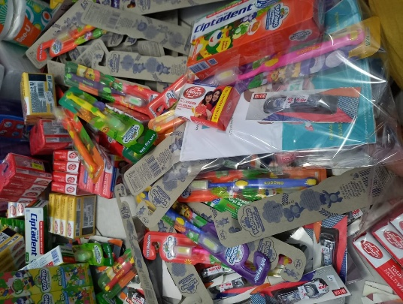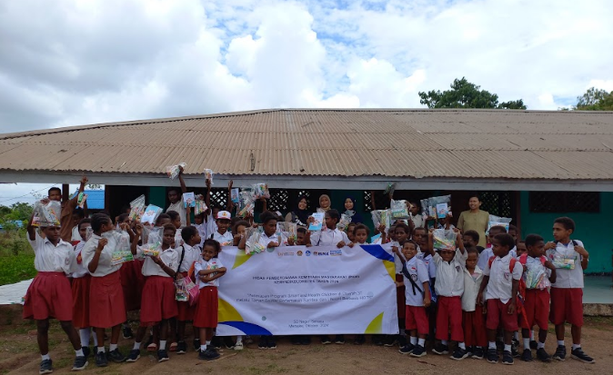

Gambar 3. Distribusi alat sanitasi, dan buku agenda

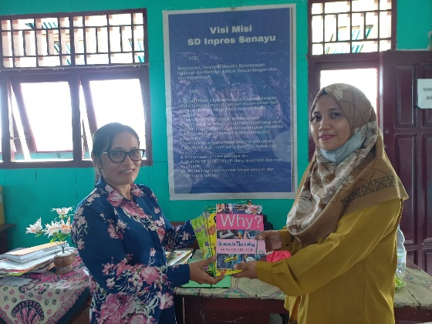

Gambar 4. Distribusi Buku Anak Terbaharukan

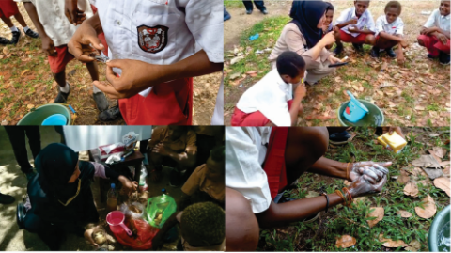

Gambar 5. Pembinaan siswa tentang sanitasi di taman

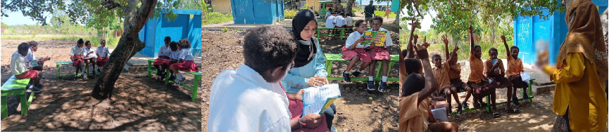

Gambar 6. Pembelajaran Siswa di Taman

Salah satu fakta dilapangan juga ditemukan, dari data siswa keseluruhan yang tim peroleh adalah 107 siswa/i, siswa/i yang aktif hadir di sekolah setiap harinya ± 70%. Beberapa faktor diantaranya siswa-siswi sudah ikut bekerja dengan orangtua dan masih rendah kesadaran akan pentingnya mengenyam pendidikan di sekolah.

***Evaluasi***

Tim melaksanakan *monitoring* dan evaluasi satu kali dalam sepekan terkait kegiatan pembelajaran literasi dan habituasi yang diberikan oleh guru-guru di sekolah dan jalannya implementasi habituasi siswa. Hasil evaluasi juga menunjukkan perkembangan pada kesadaran sanitasi dan literasi siswa, terkhusus dalam hal mandi, menyikat gigi, mencuci tangan, menggunakan jamban dan memahami bacaan.

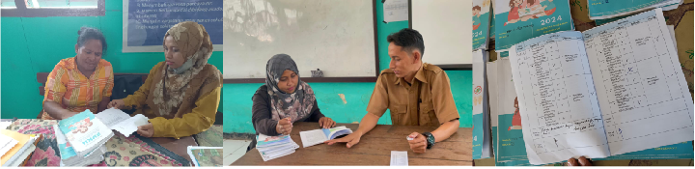

Gambar 7. *Monitoring* dan evaluasi kegiatan kepada guru

Ditemukan tidak sedikit guru belum mengimplementasikan hasil pelatihan yang telah dilaksanakan sebelumnya, hal ini mempengaruhi tingkat efektifitas program ini. Evaluasi berfungsi untuk mengukur dan menilai perkembangan program yang sifatnya kuantitatif dan kualitatif, jika hal tersebut tidak dilakukan berdampak pada kualitas ketercapaian tujuan kegiatan (Magdalena et al., 2020)**.** Jika kendala tersebut dapat diatasi signifikansi efektivitas program ini lebih tinggi. Dapat dilihat pada tabel 1 berikut data terkait pemahaman sanitasi dan literasi siswa sebelum dan setelah program melalui intrumen hasil tes tertulis

Tabel 2. Tingkat pemahaman sanitasi dan literasi HOTS siswa sebelum dan setelah penerapan program

|  |  |  |  |  |
| --- | --- | --- | --- | --- |
| **Aspek** | ***Mean (Pre-Program)*** | **Kategori** | ***Mean***  ***(Post-Program)*** | **Kategori** |
| **Pentingnya Sanitasi** | 40 | Kurang | 72 | Baik |
| **Tatacara Sanitasi** | 30 | Kurang | 75 | Baik |
| **Memahami Bacaan** | 32 | Kurang | 65 | Baik |
| **Analisis Bacaan** | 34 | Kurang | 60 | Sedang |

Dari tabel terlihat pemahaman sanitasi dan literasi HOTS mengalami peningkatan dalam 4 aspek setelah penerapan program yaitu pentingnya sanitasi, tatacara sanitasi, dan memahami bacaan pada kategori ‘baik’, dan analisis bacaan pada kategori ‘sedang.

**Kesimpulan**

Program ini menunjukkan hasil positif dari aspek pemahaman dan habituasi sanitasi serta literasi siswa, yang terlihat dari peningkatan antusiasme siswa dalam membaca, khususnya di taman baca. Siswa mulai mampu memahami bacaan yang sebelumnya hanya dapat membaca teks tanpa memahami isi bacaan. Habituasi bacaan harian di taman, yang dilengkapi dengan sesi tanya jawab, memberikan pengaruh positif terhadap antusiasme membaca siswa. Dalam aspek sanitasi, terjadi peningkatan kesadaran siswa terkait kesehatan kulit, kebersihan mulut, pemanfaatan jamban, serta konsumsi makanan dan minuman yang bersih. Dengan demikian, program ini berhasil memberikan dampak positif terhadap siswa 3T di Papua Selatan, terutama dalam hal kesadaran sanitasi dan literasi HOTS. Hal ini terlihat dari data hasil belajar siswa, di mana pemahaman sanitasi dan literasi HOTS mengalami peningkatan dalam empat aspek, yaitu pentingnya sanitasi, tata cara sanitasi, pemahaman bacaan yang masuk dalam kategori ‘baik’, dan analisis bacaan yang berada dalam kategori ‘sedang’. Program *Smart and Healthy Children* di daerah 3T melalui taman belajar yang bertemakan sanitasi dan literasi berbasis Higher Order Thinking Skills (HOTS) dapat menjadi alternatif solusi untuk mengatasi permasalahan kesehatan dan literasi HOTS di kalangan pelajar di kawasan 3T, khususnya di Papua Selatan.

**Saran**

Rekomendasi untuk kegiatan serupa adalah turut melibatkan peran orangtua untuk hasil yang lebih efektif, penting untuk melibatkan orang tua dalam mendukung kebiasaan sanitasi dan literasi. Pelibatan orang tua dalam kegiatan seperti pelatihan sanitasi di rumah dapat memperkuat pesan yang diberikan di sekolah.

**Ucapan Terima Kasih**

Kami mengucapkan terima kasih kepada pendukung finansial pada seluruh rangkaian program ini, Direktorat riset, teknologi dan pengabdian kepada masyarakat, Direktorat Jenderal pendidikan tinggi, riset dan teknologi, Kementerian pendidikan, kebudayaan, riset, dan teknogi republik Indonesia. Terima kasih juga kepada mitra sekolah yang kooperatif dalam mengikuti seluruh rangkaian dalam program ini.

**Daftar Pustaka**

Daap M. (2020). Gambaran Kejadian Penyakit Kulit Pada Masyarakat Di Kampung Tabbeyan Distrik Yapsi Kabupaten Jayapura. STIKES Jayapura.

Erich C., Wayangkau., dan Agustina R. Yufuai. 2017.... - Google Scholar. (n.d.). Retrieved 17 December 2024, from

Gardner, B., Lally, P., Practice, J. W.-B. J. of G., & 2012, undefined. (2012). Making health habitual: the psychology of ’habit-formation’and general practice. https://doi.org/10.3399/bjgp12X659466

Hafid, A. S. A. S. D. H. (2023). Hubungan Literasi Membaca Dengan Kemampuan Menjawab Soal Berbasis Hots Pada Mata Pelajaran Bahasa Indonesia. Jurnal Pendidikan & Pemebelajaran Sekolah Dasar.

Handayani, T., … E. S.-J. (Journal of, & 2018, undefined. (n.d.). Student Character Buliding Reconstruction Junior High School in District Galesong Takalar Based Values National Culture. Journal.Unnes.Ac.IdT Handayani, E Soesilowati, AS PriyantoJESS (Journal of Educational Social Studies), 2018•journal.Unnes.Ac.Id. Retrieved 17 December 2024, from https://journal.unnes.ac.id/sju/jess/article/view/25422

Kemendikbud. (2019, April). Indeks Aktivitas Literasi... - Google Scholar. (n.d.). Retrieved 17 December 2024, from

Lusila, P., Daniel, D., SEMINAR, S. S.-, & 2018, undefined. (n.d.). Habituasi karakter unggul siswa sekolah dasar melalui optimalisasi peran kepemimpinan kepala sekolah di Kabupaten Sintang.

Magdalena, I., Fauzi, H., & Putri, R. (2020). Pentingnya evaluasi dalam pembelajaran dan akibat memanipulasinya. https://ejournal.stitpn.ac.id/index.php/bintang/article/view/986

Mehralizadeh, S., Ghorbani, R., … S. Z.-I. J. of, & 2013, undefined. (n.d.). Factors affecting student concentration in classroom: Medical students’ viewpoints in semnan university of medical sciences. Ijme.Mui.Ac.Ir. Retrieved 17 December 2024, from https://ijme.mui.ac.ir/browse.php?a\_id=2625&sid=1&slc\_lang=en

Otten, C., Kemp, N., Spencer, M., & Nash, R. (2022). Supporting children’s health literacy development: A systematised review of the literature. International Journal of Educational Research, 115, 102046. https://doi.org/10.1016/j.ijer.2022.102046

Sandila R, Rizal MR, Satya FA, Sulastri L, Alfana MAF, & Pitoyo AJ. (2020). Analisis Human Development Aspek Kesehatan Provinsi Papua Tahun 2019. Analisis SumberdayaManusia dan Ekonomi ASDME.

Sulaiman, W. I. W., Mahbob, M. H., & Azlan, A. A. (2011). Learning outside the classroom: Effects on student concentration and interest. Procedia - Social and Behavioral Sciences, 18, 12–17. https://doi.org/10.1016/J.SBSPRO.2011.05.003

Syaparuddin, S. (2020). Peranan Pendidikan Nonformal... - Google Scholar. (n.d.). Retrieved 17 December 2024, from

Uspayanti, R., Pengabdian, N. P.-J., & 2023, undefined. (n.d.). Pelatihan Pembuatan E-book dan Soal Berbasis HOTs Interaktif untuk Meningkatkan Kemampuan Literasi Digital Guru SMP YPK Merauke. E-Journal.Undikma.Ac.IdR Uspayanti, N PandianganJurnal Pengabdian UNDIKMA, 2023